2007/2015-ci illərdə Azərbaycan Gənclərinin Xarici Ölkələrdə
Təhsili üzrə Dövlət Proqramı üçün elektron ərizə

Bu xidmət vasitəsilə 2007/2015-ci illərdə Azərbaycan Gənclərinin Xarici Ölkələrdə Təhsili üzrə Dövlət Proqramı üçün elektron ərizə doldura bilərsiniz.
Bunun üçün “Elektron Hökumət” (www.e-gov.az) portalına daxil olub, ilk növbədə Təhsil Nazirliyi tərəfindən təqdim olunan e-xidmətlər siyahısından “2007/2015-ci illərdə Azərbaycan Gənclərinin Xarici Ölkələrdə Təhsili üzrə Dövlət Proqramı üçün elektron ərizə” xidmətini seçərək bir neçə mərhələdən keçməlisiniz. (Şək.1)

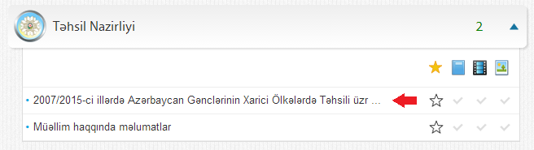
Şəkil 1
Müvafiq xidməti seçim etdikdən sonra biz 2-ci şəkildə gördüyümüz növbəti mərhələyə keçid alırıq. Elektron ərizəni doldurmaq üçün istifadəçi girişi etməlisiniz. İstifadəçi girişi üçün qeydiyyatdan keçərək istifadəçi adı və şifrə əldə etməlisiniz. Müvafiq xanaları doldurduqdan sonra növbəti mərhələyə keçid alırsınız. (şək.2)
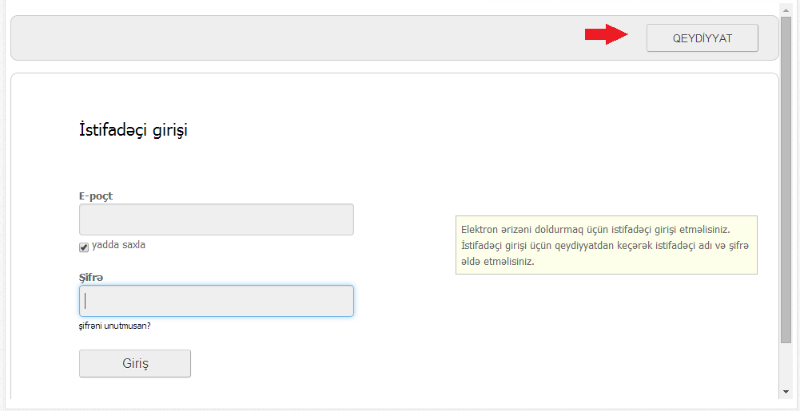
Şəkil 2

Qeydiyyat zamanı 3-cü şəkildə göstərilmiş bəndlərə tam riayət olunmalıdı:
- E-poçt ünvanınız Sizin sistemə girişinizi təmin edəcək. Şifrənizi unutduqda, bərpası və ərizənizlə əlaqəli məlumatlar bu e-poçt ünvanına göndəriləcəkdir.
- İstifadəçi şifrəsi minimum 4, maksimum 20 simvoldan ibarət olmalı, içərisində istənilən simvollar arıdıcıllığı istifadə edə bilərsiz. Şifrəni təyin edərkən təhlükəsizliyinə diqqət edin, içərisində xüsusi simvollar, rəqəm və hərf istifadə etməyi unutmayın.
- Ad və soyad şəxsiyyət vəsiqənizdə olduğu kimi daxil edin. Məlumatların ərizə ilə üst-üstə düşməsi vacibdir.
- Təhlükəsizlik kodu olaraq sağ tərəfdəki qutuda göstərilən kodu olduğu kimi daxil edin. Böyük kiçik hərflər fərqlənir. (şək.3)

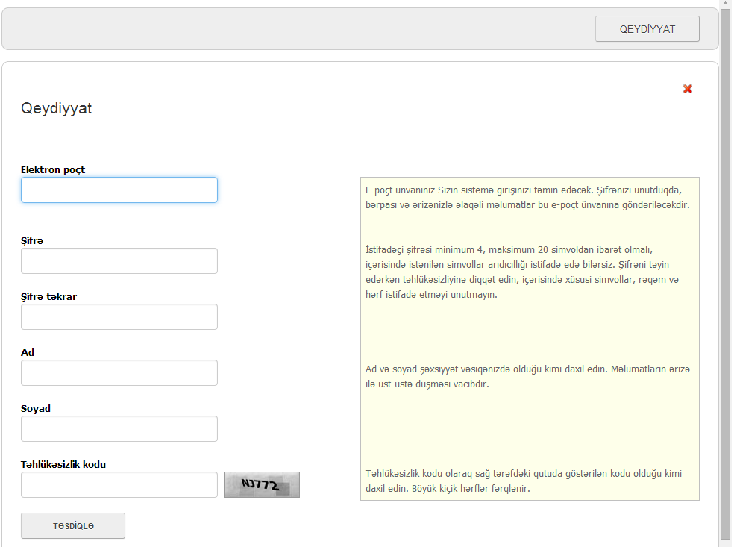

Şəkil 3
Bundan sonra ekrana tərəfinizdən tanış olduqdan sonra təstiqlənmasi vacib olan bildiriş çıxacaq. (şək.4)
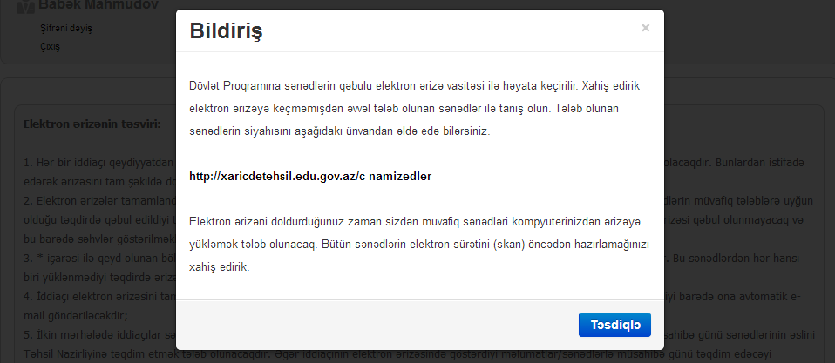
Şəkil 4
Bundan sonra elektron ərizənin təsviri ilə tanış oldub tsətiqlədikdən sonra növbəti mərhələyə, yəni artıq elektron ərizənin doldurulması mərhələsinə keçəcəksiniz.

Növbəti mərhələdə elektron ərizəni doldurmaq üçün Siz üfüqi yazılmış addımları görəcəksiniz: (şək.5)
- Universitet və ixtisas - Xaricdə Dövlət Proqramı çərçivəsində təhsil;
- Şəxsi məlumatlar;
- Akademik göstəricilər və iş təcrübəsi – Təhsil;
- Tövsiyyə məktubları;
- İnşa
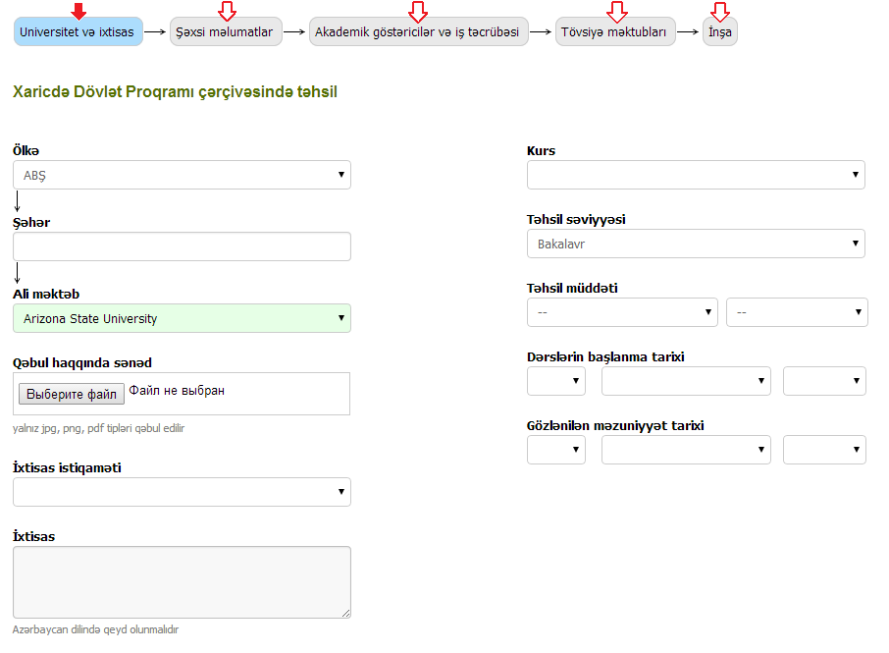
Şəkil 5
Hər bir addımda aidiyyəti xanalarda verilmiş sualları mərhələ-mərhələ düzgün cavablandırmaqla ərizəni doldurmuş olacaqsınız.

